martedì 15 giugno 2010

Il Giglio Edizione 2010 di Jean
Quando domenica sera ho riportato a casa quella stangana dell'Eleonora e lei è scesa di macchina, mi sono sentito SOLO per la prima volta in 4 giorni. Una sensazione davvero strana perché questi 4 giorni al Giglio li abbiamo vissuti tutti insieme e con dei ritmi da veri NAP. Anche quest'anno al Giglio più che una trasferta è stata una gita scolastica...Che risate!
Nell'edizione 2010 niente foche monache, solo grandi fiche e accei se eran monache----> vedi costume arancione in spiaggia!
No, non c'erano le foche monache ma solo le megattere...Stordy, ti sei persa diverse puntate...ad esempio:
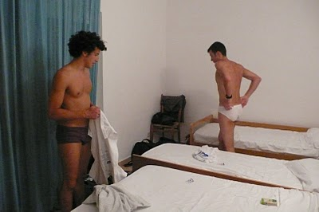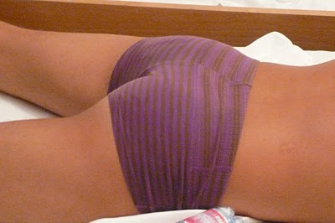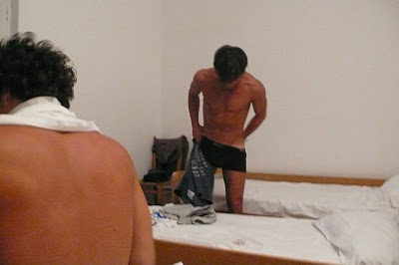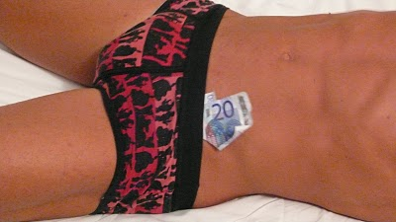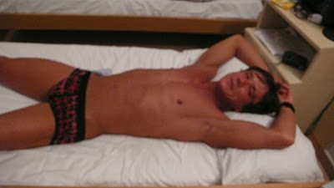
La partenza, sempre da casa del Giova,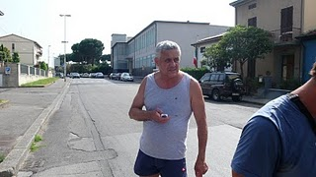 è stata anticipata, come preannunciato l'anno scorso, al giovedì per goderci meglio quest'isola che in giugno è ancora più bella e ovviamente per fare ancora più casino. Anche quest'anno ci siamo moltiplicati e sin dalla partenza si sono registrati nuovi adepti e se l'anno scorso ad infoltire le fila dei pappisti arrivarono Mowgli, Super Pao e Antonio Medusa Pupo, a questo giro abbiamo Guido "Spallasbilenca" Salvi, la Laura "zipilli" in Ciccio Fabino, la Sara Biond-girl Biffoni e dulcis in fundo Luca "Cateno" Mattei.
La Bini e Bikini anche a questo giro ha fatto un lavoro di cesello rimanendo in contatto con Mamma Ebe della proloco (di cui abbiamo un'immagine) 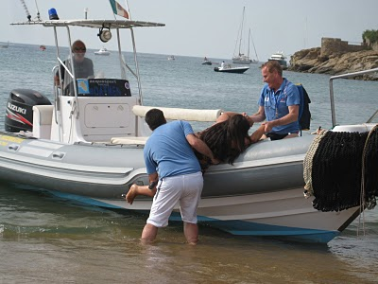per gli appartamenti e fissando il traghetto da fidato Caronte.
Sulla Bini Mobile eravamo io, Giannetto, Cozzaro, Pupillo, Wonder Cofana, çellerona, Sara e Guido. Sulla DiLauro mobile c'erano lo Smilzo, Sculaccianguille che era in uno stato interessante e
il prode e saggio Gandalf.

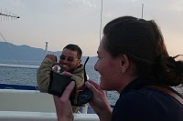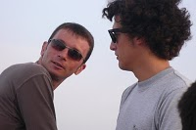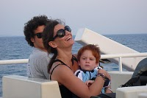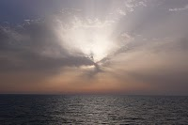
All'arrivo a Porto Santo Stefano troviamo la famiglia Gradi al completo e ci imbarchiamo. Arrivati a Giglio Porto partiamo in autobus alla volta della "nostra" Campese. Subito prendiamo possesso degli appartamenti, non lontano da quelli dell'anno scorso. Fame, fame, fame! Il richiamo è forte. Ci avviciniamo al porticciolo di Campese per andare a mangiare e poi via a letto.
Va a finire che: L'Eleonora e la Sara dormono in una stanza, io, il Pupillo, il Cozzaro e Giannetto in un'altra camera e Wonder Cofana con una benda nera sugli occhi decide di dividere la stanza con Gandalf che di notte veste i panni del dott. Squartabudella...ma nulla le accade e dopo la prima notte abbiamo solo da rilevare tappi per le orecchie come se piovesse nella camera mia di Daniel & co. Nell'altra casa dormivano Guido e le Fam. Gradi e DiLauro.
Il venerdì è stato salutato con un assalto al forno "Di Cristina" e poi caffè al vicino bar. Dopo tutti in spiaggia e nuotata fino al pisellone per Marco, Giannetto, Ecco jean, Pupillo e Cozzaro. Al nostro rientro abbiamo trovato Mirko "Zio Fester" e Nigòla che erano appena arrivati al Giglio.
Nel pomeriggio altri gruppi hanno assalito il pisellone a nuoto mentre io, il Pupillo, il Cozzaro, Giannetto, Guido, Zio Fester, Gandalf e lo Smilzo, siamo andati al Pisellone a piedi passando per un sentiero che parte da Campese. Ecco qualche foto. 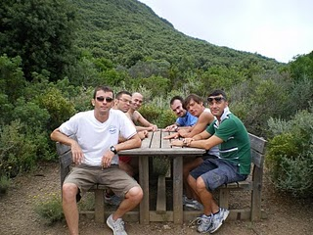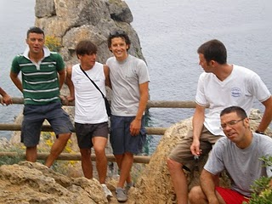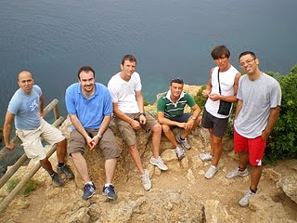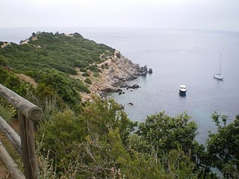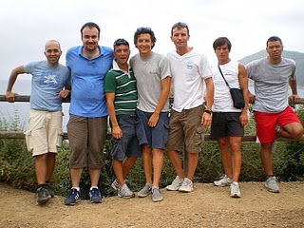
Abbiamo poi finito la serata in spiaggia prima di andare tutti a Giglio Porto per cenare a La Paloma. Laggiù abbiamo raccattato il Laureato e la Carolina febbricitante, Mowgli e Cateno. Più i giudici che erano già lì ad aspettare. Grande sgranata di pesce.
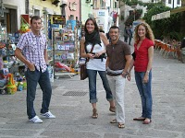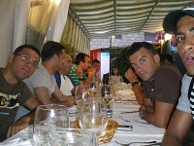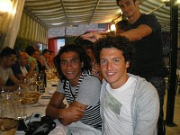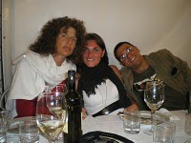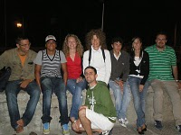
Il sabato già dalle prime ore dell'alba erano tutti in fermento per questa benedetta 5 km...Oddio tutti...diciamo che più di chiunque altro il Cozzaro, detto Ranatan, detto cinese, detto guerriero, detto fatto, era "un po' più" in apprensione! 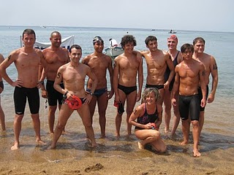Cmq la gara parte: 2 giri di 2,5 km. Io ero come l'anno scorso alla boa della torre a sberciare qual era la direzione giusta da seguire...Menomale era meno caldo dell'anno scorso se no mi ci lessavo. 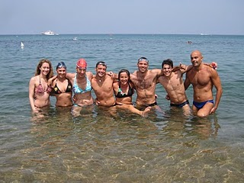
Il dopo gara avrbbe previsto la finale di nuoto sincronizzato insieme ai giudici ma ahimé, la Cristina e l'Elisabetta si sono date alla macchia appena finita la 5 km, perciò finale rimandata a Baratti il 3 luglio! Rimanete allacciati ai prossimi post perché ne varrà la pena!
Dopo la gara del sabato, come tradizione vuole, i pappisti coi nervi più a pezzi fanno la scalata a Giglio Castello inerpicandosi per la mulattiera che parte da Campese. 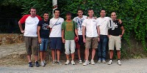Quest'anno c'erano anche il Laureato ribattezzato "stanbecco", Zio Fester, al secolo Il Mirko, Guido Spallasbilenca e Daniel che ha moccolato tutto il tempo e sin dai primi passi ha stramaledetto il momento che ha deciso di fare la scarpinata!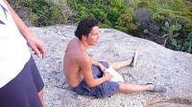 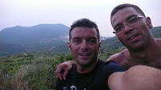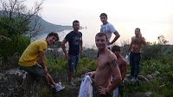
L'assalto al susino è stato curato, come ogni anno, dal buon Gandalf. 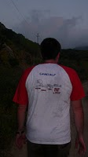Da lì il Castello non è poi lontanissimo e in breve tempo siamo arrivati in piazza dove abbiamo trovato Mowgli, la Cellerona e la Sara Biond-girl Biffoni a tracannarsi uno spritz. Poi tutti a cena da Meino. Tra quelli che erano arrivati il giovedì e chi si era unito tra il venerdì ed il sabato, saremo stati una 40ina di persone...un bordello numero uno!
Dopo, mentre si aspettava il buon tassista Andrea che ci venisse a raccattare, s'è ingannato il tempo giocando a Un, due, tre Stella! Altro che noi! Una volta a casa siamo infilati tutti a letto...chi c'è riuscito...per il meritato riposo dopo una giornata decisamente piena!
La domenica era la volta della 2,5 km. Tutti gli atleti PAP schierati alla partenza. Foto di gruppo...(e che gruppo) 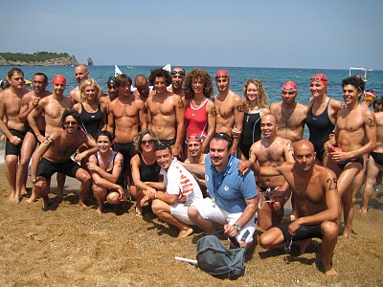e poi, via, si parte! 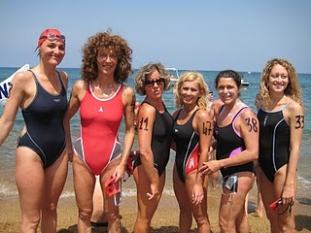Appena dopo l'inizio, vedo Ciccio Fabino, in coda alla scia che parla da solo e arranca...poi riparte a rana, poi si riferma e poi riparte di nuovo...s'è poi saputo che non parlava da solo ma bestemmiava a tutto foco perché aveva beccato un calcio, involontario, da un altro atleta proprio sulle costole. Nel gruppo di testa Populin era seguito a ruota dal Tinti che ha fatto una super gara anche a questo giro, così come gli altri pappisti. La Biond-girl s'era un po' persa e l'ho instradata io a forza di fischi e sberci su quale boa seguire. Ultima pappista, ultima donna ad arrivare e ultima atleta a tagliare il traguardo la mitica Laura Zipilli in Ciccio Fabino che è un'atleta grintosa e mordace e ha fatto una super gara. 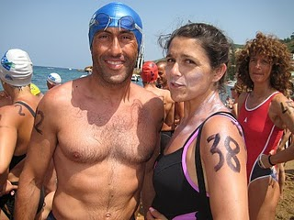Dopo la gara tutti sdraiati come lucertole sulla spiaggia a scimitarra di Campese per riprendersi dalle fatiche e concludere quest'avventura sparando cazzate a go-go facendo pronostici sulla prossima escursione al Giglio e il toto camere...un esempio? Lo scrivente Ecco Jean e la Cellerona al prossimo giro dormiranno insieme... prevedo che sarà la mia personale Maratona degli Etruschi!
Il traghetto di ritorno ci ha riportati a Porto Santo Stefano come sempre con un velo di tristezza. Perché quando vivi un week end così bello, intenso e sereno avresti voglia di farlo durare ancora e ancora. Cmq tutti sul Bini&Bikini Van per il viaggio di ritorno che abbiamo fatto ciabattando per 1000 percorrendo la Massetana e fermandoci a cena davanti alla suggestiva Abbazia di San Galgano...uno spettacolo. Un ringraziamento particolare a quel cicalino del cameriere che, al momento del pagamento del conto, ha capito che stavamo facendo uno scherzo ad uno del gruppo ed è stato al gioco...è venuto fuori uno sketch fantastico! Poi, prima del rientro, visita all'Abbazia cistercense di San Galgano. 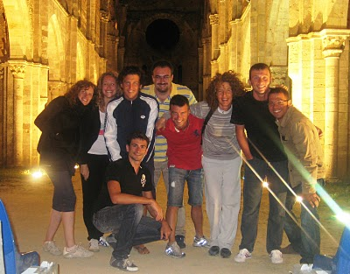
Il fine settimana al Giglio anche per quest'anno è finito. Siamo stati bene, abbiamo riso, abbiamo fatto delle grandi sgranate di pesce, ci siamo abbondantemente presi per il culo e presi poco sul serio, abbiamo nuotato e camminato ma anche immortalato momenti e attimi meravigliosi...a questo riguardo vorrei portare la vostra attenzione su questa "perla" che è venuta fuori per caso... 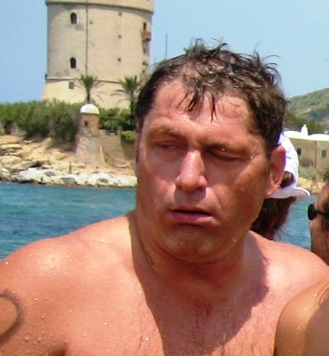
No, non è Quasimodo, il Gobbo di Notre-Dame ma il mitico Capitan Gradi, detto Bud, detto Pando. Ex presidente e grande, infaticabile atleta che al Grido di "Branca, branca, branca!" inizia gli allenamenti in via Roma. 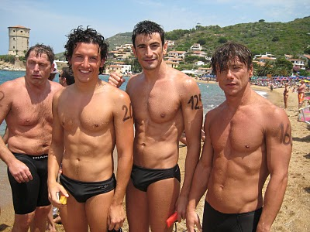
Grande assente di quest'anno Ganascia d'Acciaio ma anche il temutissimo e rammentatissimo Barone Ashura! 